**Põhja prefektuur**

**Pärnu mnt 139, Tallinn**

|  |  |  |
| --- | --- | --- |
| **6.03.2024** | **kell** | **14:30** |

**Lähtuvalt Korrakaitseseaduse § 68 lg 3 on Põhja prefektuur registreerinud teate avaliku koosoleku läbiviibimise kohta:**

|  |  |  |  |  |  |  |  |
| --- | --- | --- | --- | --- | --- | --- | --- |
| **alates** | **17.03.2024** | **kell** | **11:00** | **kuni** | **17.03.2024** | **kell** | **12:00** |

|  |  |
| --- | --- |
| **koosoleku eesmärk:** | Meeleavaldus „Ei automaksule“ |

|  |  |
| --- | --- |
| **koosoleku pidamise koht:** | Vabaduse väljak - Suur-Ameerika 1, Tallinn. |

|  |  |
| --- | --- |
| **liikumismarsruut:** | Vabaduse väljak – Pärnu mnt – Suur-Ameerika 1, Tallinn.  Rongkäigu algus Vabaduse väljakult ca kell 11:40, lõpp ca kell 12:00 Suur-Ameerika 1 ministeeriumide ühishoone ees. **Rongkäik liigub mööda Pärnu mnt sõidutee vasakut rada.** Kolonni ees liigub sõiduauto. Rongkäigu skeem lisatud teatele. |

|  |  |
| --- | --- |
| **osalejate arv:** | Kuni 300 |

|  |  |
| --- | --- |
| **teave koosolekul kasutatavate heli- või valgustusseadmete kohta:** | Kasutatakse mikrofoni ja kõlareid, esinevad muusikud. |

|  |  |
| --- | --- |
| **teave koosoleku pidamiseks püstitatavate telkide, lavade, tribüünide või muude suuremõõtmeliste konstruktsioonide kohta:** | Vabaduse väljakul ja rongkäigul ei kasutata.  Korrapidajad ja kolonni saatemeeskond kannavad turvaveste. |

|  |  |  |
| --- | --- | --- |
| **Korraldaja:** | Ees ja perekonnanimi: | Andres Hiie, Eesti Keskerakond |
| Sidevahend: | 5025924 |

|  |  |  |
| --- | --- | --- |
| **Korrapidaja:** | Ees ja perekonnanimi: | Jaanus Riibe |
| Sidevahend: | 53048664 |

|  |  |  |
| --- | --- | --- |
| **Korrapidaja:** | Ees ja perekonnanimi: | Pavel Boitsov |
| Sidevahend: | 5566 1812 |

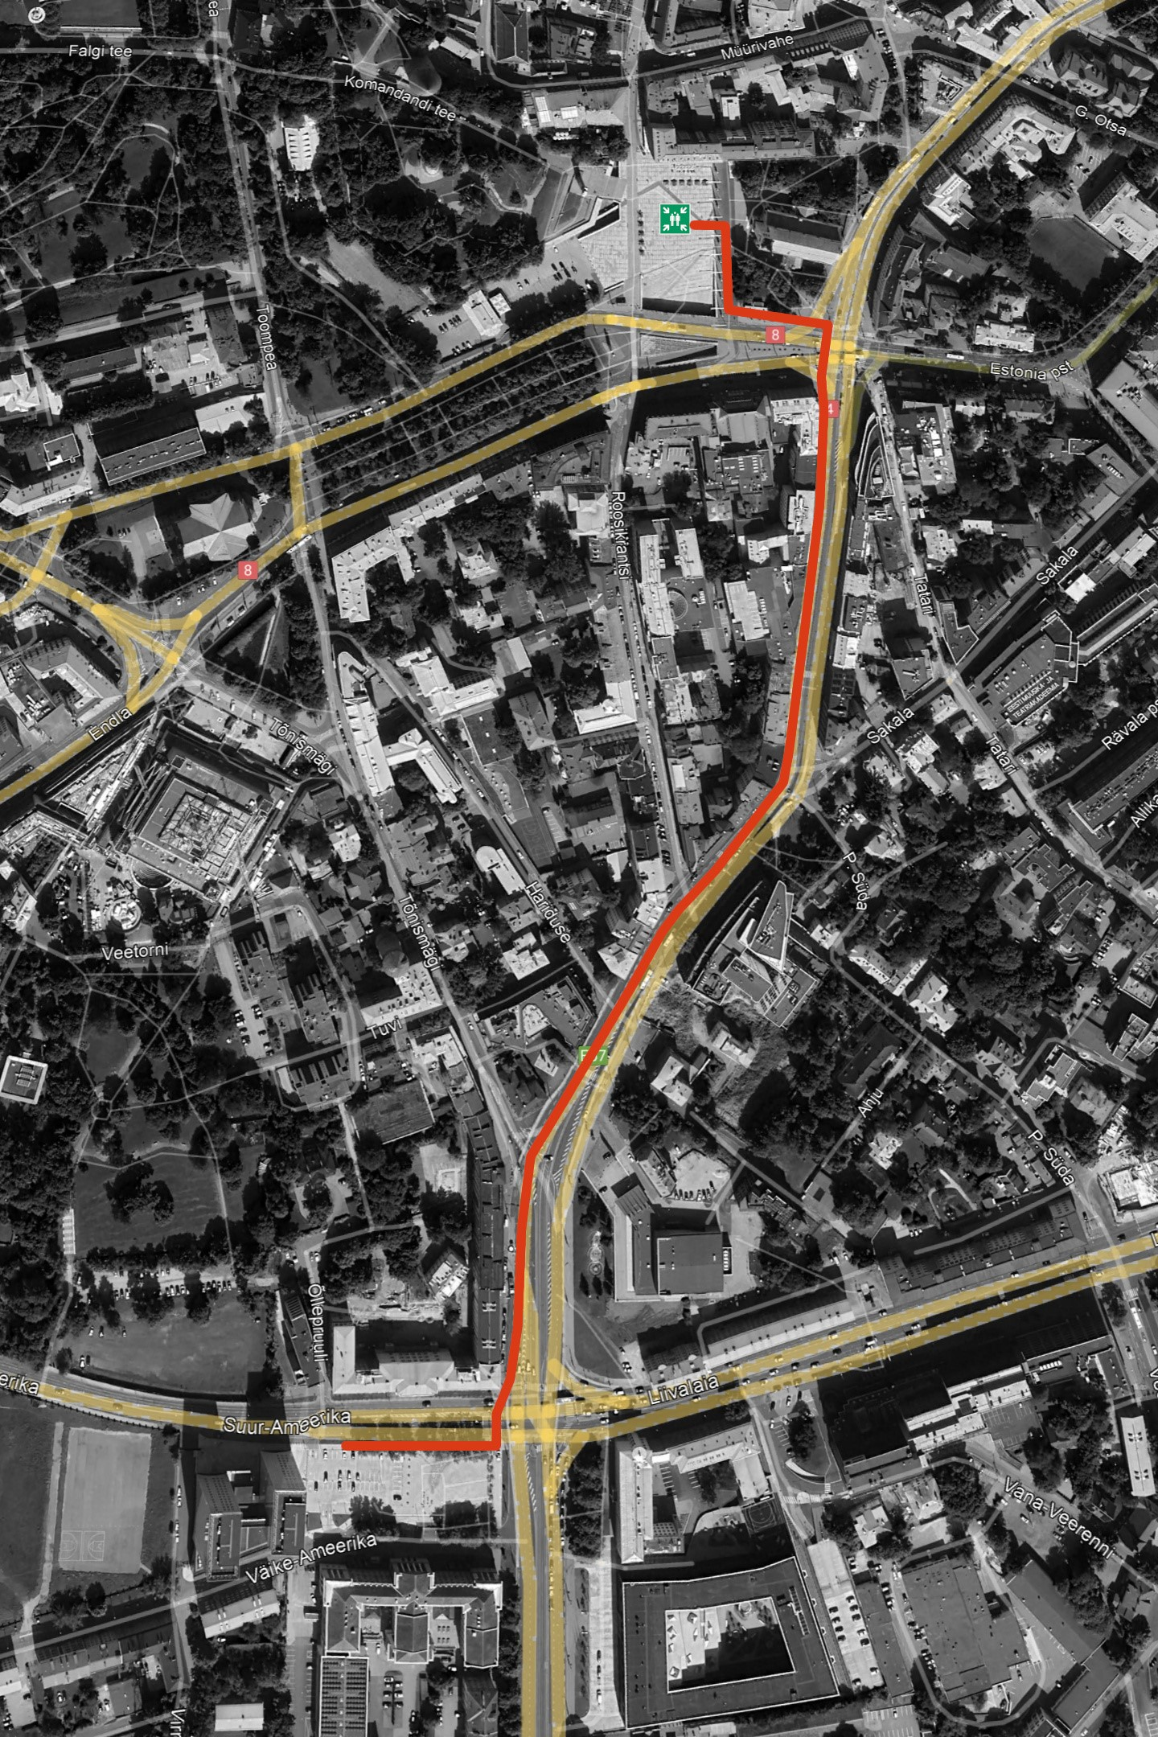

Julgestustalitus

Operatiivbüroo

Põhja prefektuur

Politsei- ja Piirivalveamet